

**2019年8月27日**

[PXE自动装机]

**PXE自动化装机**

一 构建DHCP服务,指定tftp服务器地址以及网卡引导文件名称

yum -y install dhcp #安装DHCP服务

[root@svr7 /]# vim /etc/dhcp/dhcpd.conf

subnet 192.168.4.0 netmask 255.255.255.0 { #指定IP地址网段和掩码

range 192.168.4.100 192.168.4.200; #指定IP地址的范围

next-server 192.168.4.7; #指定下一个服务器tftp服务器地址

filename "pxelinux.0"; #指定网卡引导文件名称

}

[root@svr7 /]# systemctl restart dhcpd #重启DHCP服务

二 构建tftp服务,提供众多的引导文件

1.安装软件tftp-server

[root@svr7 /]# yum -y install tftp-server

[root@svr7 /]# systemctl restart tftp

2.部署pxelinux.0文件

]# yum -y install syslinux

]# rpm -ql syslinux | grep pxelinux.0 #查询软件安装清单

]# cp /usr/share/syslinux/pxelinux.0 /var/lib/tftpboot/

3.部署菜单文件

]# poweroff #关闭机器,图形添加光驱设备,放入光盘文件

]# mount /dev/cdrom /mnt/

]# mkdir /var/lib/tftpboot/pxelinux.cfg

]# cp /mnt/isolinux/isolinux.cfg /var/lib/tftpboot/pxelinux.cfg/default

]# ls /var/lib/tftpboot/pxelinux.cfg/

4.部署图形模块与背景图片

vesamenu.c32(图形模块)

splash.png(背景图片)

vmlinuz(启动内核)

initrd.img(驱动程序)

[root@svr7~]#cp /mnt/isolinux/vmlinuz /mnt/isolinux/initrd.img /mnt/isolinux/vesamenu.c32 /mnt/isolinux/splash.png /var/lib/tftpboot/

[root@svr7 ~]# ls /var/lib/tftpboot/

initrd.img pxelinux.cfg vesamenu.c32

pxelinux.0 splash.png vmlinuz

5.修改菜单文件

]# vim /var/lib/tftpboot/pxelinux.cfg/default

末行模式 开启行号 :set nu

1 default vesamenu.c32 #默认加载图形的模块

2 timeout 600 #读秒时间 1/10秒

10 menu background splash.png #背景图片

11 menu title NSD1906 PXE Server #标题

61 label linux

62 menu label ^Install CentOS 7 #菜单的显示内容

63 menu default #读秒结束后默认选择

64 kernel vmlinuz #加载启动内核

65 append initrd=initrd.img #加载驱动程序

[root@svr7 ~]# systemctl restart dhcpd

[root@svr7 ~]# systemctl restart tftp

三 构建Web服务器,共享众多的软件包

1.安装软件包

[root@svr7 ~]# yum -y install httpd

2.重启httpd服务

[root@svr7 ~]# systemctl restart httpd

3.挂载光驱设备

[root@svr7 ~]# mkdir /var/www/html/centos

[root@svr7 ~]# mount /dev/cdrom /var/www/html/centos

mount: /dev/sr0 写保护，将以只读方式挂载

[root@svr7 ~]# ls /var/www/html/centos

[root@svr7 ~]# systemctl restart httpd

[root@svr7 ~]# firefox 192.168.4.7/cento

四 实现无人值守安装,生成应答文件

1.安装可以生成应答文件的软件包

[root@svr7 ~]# yum -y install system-config-kickstart

2.运行system-config-kickstart

]# LANG=en system-config-kickstart #英文进行运行

点击 "软件包选择(Package Selection)" 查看是否可以进行选择

需要Yum仓库的支持:指向光盘的内容仓库,标识必须为[development]

点击 "软件包选择(Package Selection)" 查看是否可以进行选择

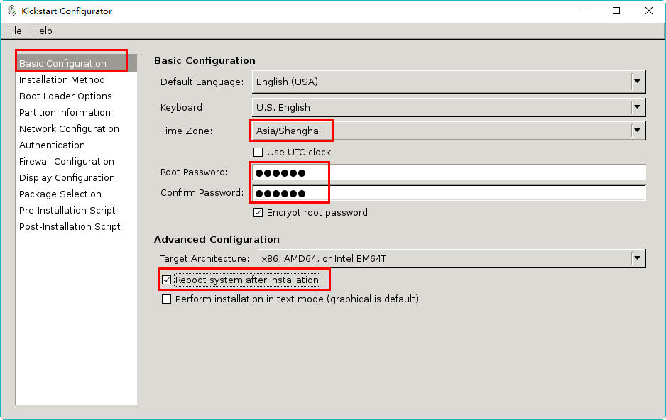

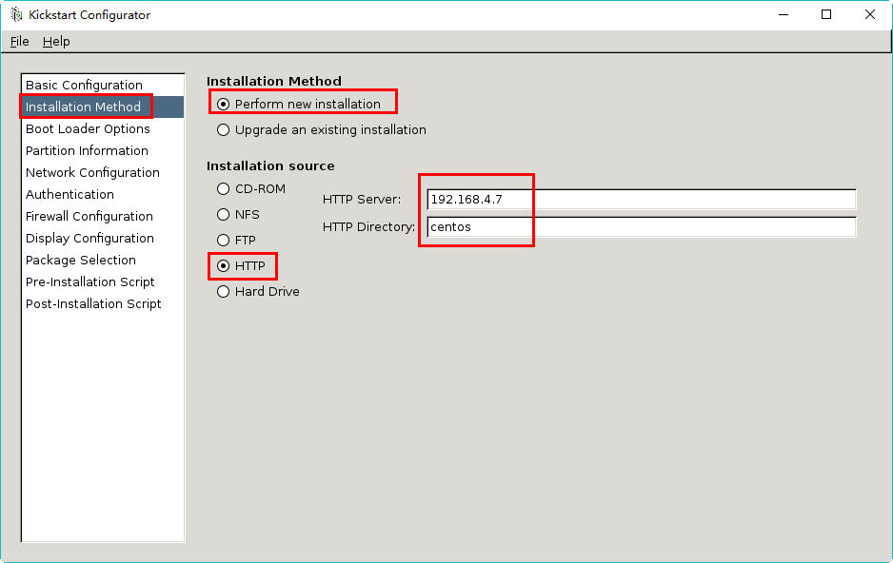

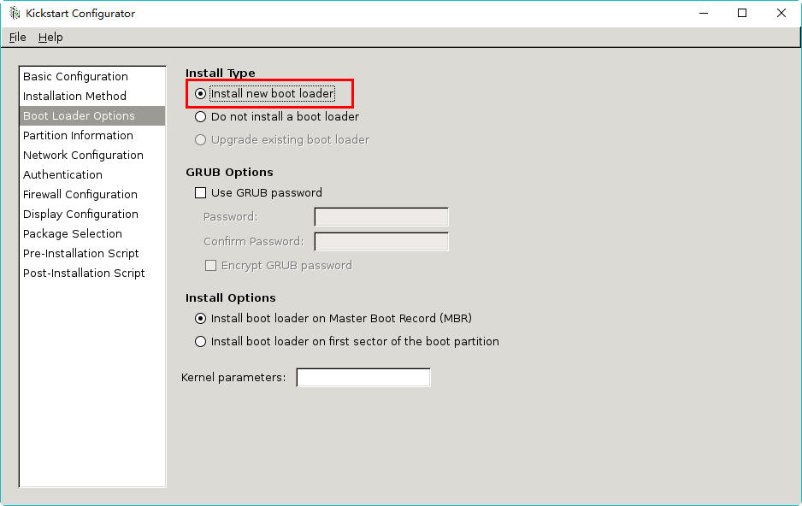

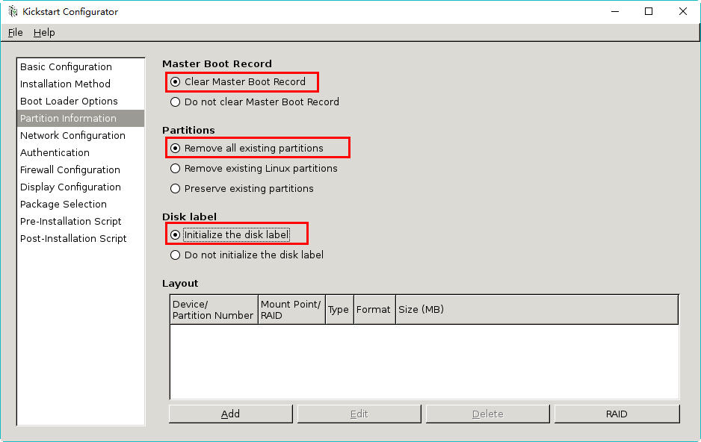

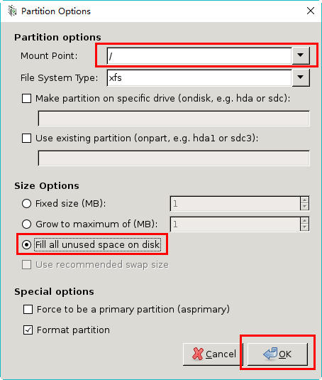

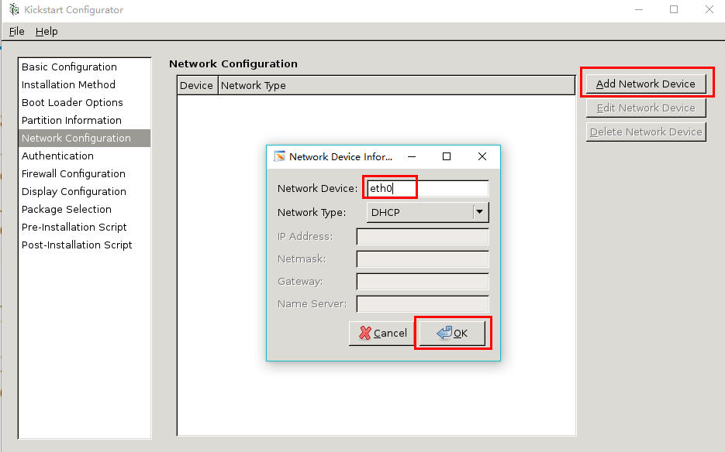

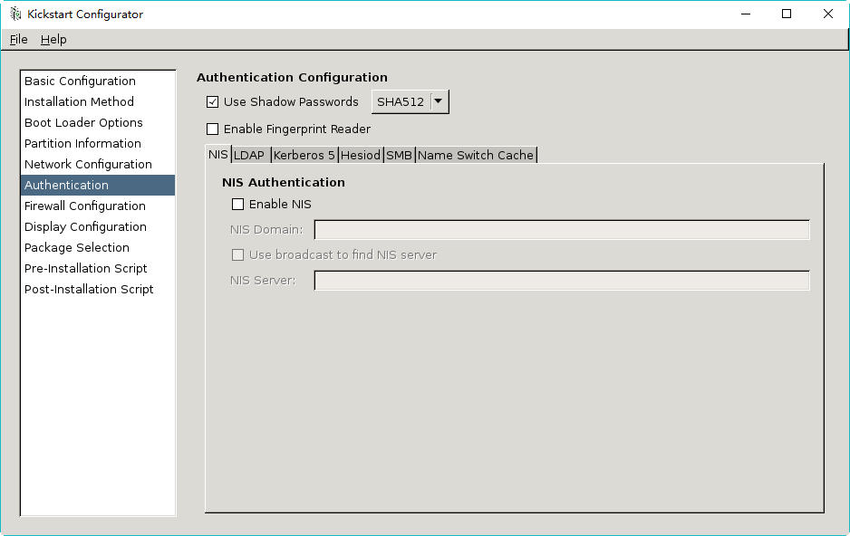

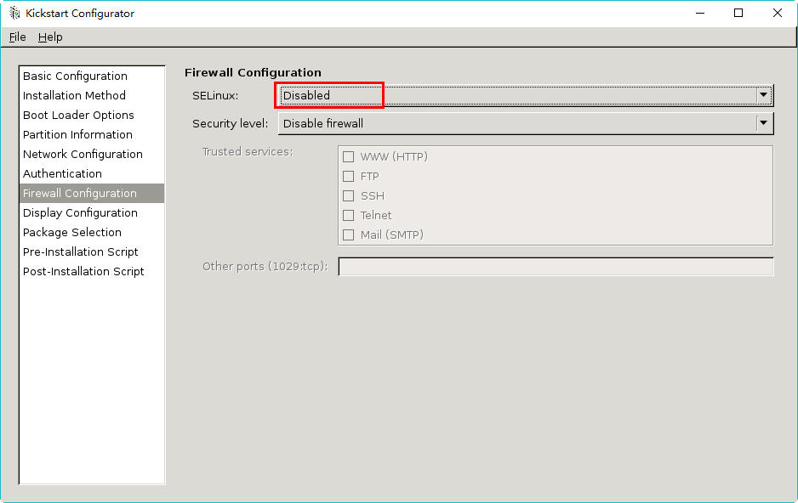

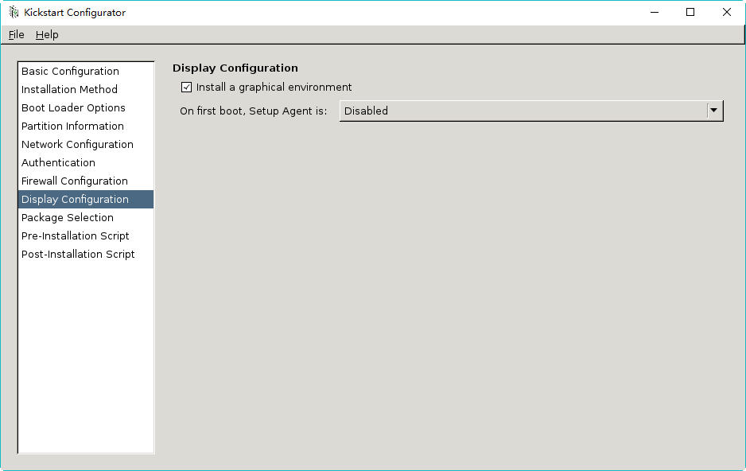

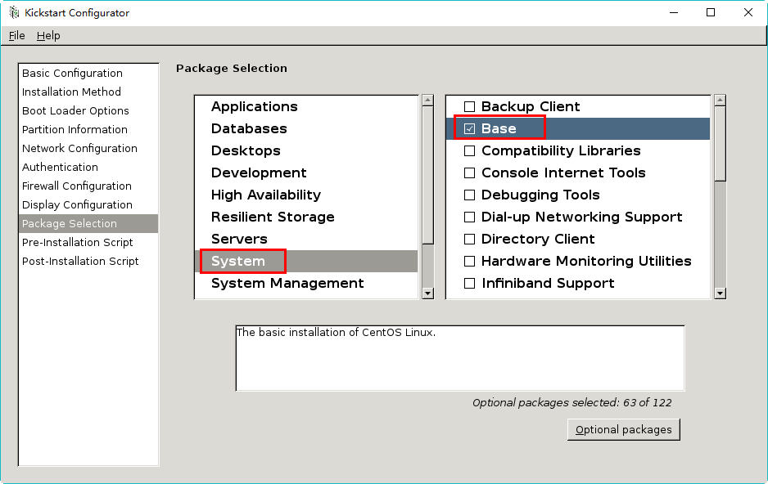

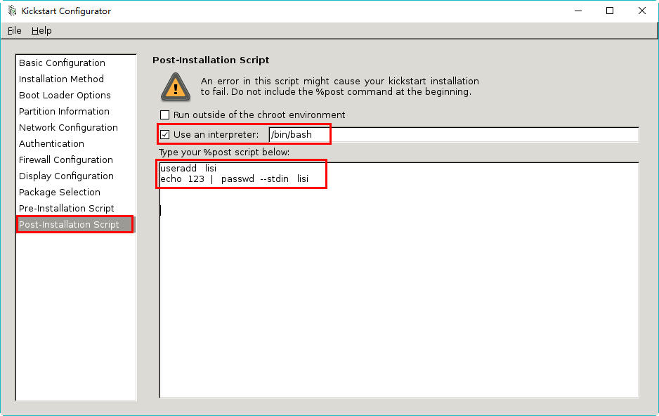

[root@svr7 ~]# ls /root/ks.cfg

/root/ks.cfg

[root@svr7 ~]# vim /root/ks.cfg

3.利用Web服务器将ks.cfg进行共享

[root@svr7 ~]# cp /root/ks.cfg /var/www/html/

[root@svr7 ~]# ls /var/www/html/

4.修改菜单文件,指定应答文件位置

]# vim /var/lib/tftpboot/pxelinux.cfg/default

label linux

menu label ^Install CentOS 7

menu default

kernel vmlinuz

append initrd=initrd.img ks=http://192.168.4.7/ks.cfg